苯酚导学案

[教学目标]
1、认识苯酚，酚类的结构特点，能区分醇与酚。
2、了解苯酚的物理性质和主要用途。
3、理解苯环和羟基的相互影响，掌握苯酚化学性质。
[教学重难点]
1、苯酚的结构特点和化学性质。
2、官能团的性质及与所处化学环境中的相互影响。
一、初印象：（思维诱导一：从生活走进化学）
1、分子结构：
球棍模型：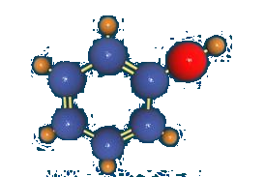 比例模型：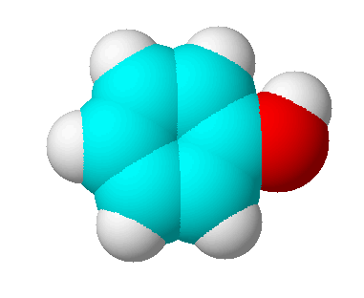
分子式：________________ 结构简式：_______________
2、苯酚的物理性质：
分析苯酚软膏的使用说明书以及观察苯酚晶体和苯酚水溶液，总结苯酚的物理性质：
纯净的苯酚是 色晶体，具有 气味，有毒，露置在空气中因发生氧化而显 。
苯酚具有一定的杀菌能力，可以用作杀菌消毒剂
苯酚有毒，其浓溶液对皮肤有强烈的腐蚀性。
社会连线：外科消毒之父：李斯特
二、再探究：苯酚的化学性质 （思维诱导二：结构决定性质）
分析苯酚的官能团，预测苯酚的断键位置以及反应类型
- 苯环对—OH产生影响，使—OH上的H变活泼
（1）苯酚的酸性
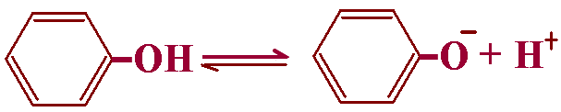
问题诱导：1、如何验证苯酚的酸性？
2、如何验证苯酚酸性的强弱？
表1：苯酚的酸性
实验方案 | 现象 | 结论
相关方程式：
_________________________________
结论：
2、-OH对苯环产生影响：使与羟基邻、对位上的氢原子容易被取代
（2）苯酚的取代反应
表2：苯酚的取代反应
实验操作 | 现象 | 结论

相关方程式：
- 了解苯酚的特性
表3：苯酚的显色反应
实验操作 | 现象
向盛有少量苯酚稀溶液的试管里逐滴滴入2-3滴FeCl₃稀溶液。观察现象。

酚醛树脂的制备：缩聚反应
社会连线：塑料之父贝克兰
三、从化学走进生活：
苯酚在生活中的应用：辩证看待苯酚对人类社会发展的贡献
小小工程师：从含有苯酚的废水中提取苯酚

学以致用：
1、下列关于苯酚的叙述中，正确的是（ ）
A. 苯酚呈弱酸性，能使石蕊试液显浅红色
B. 苯酚与溴水反应属于加成反应
C. 苯酚有强腐蚀性，粘在皮肤上可用酒精来洗
D. 苯酚与FeCl3溶液反应生成紫色沉淀
2、向下列溶液中通入过量CO₂，最终出现浑浊的是（ ）
A. 氢氧化钙饱和溶液 B. 苯酚钠溶液
C. 氯化钙饱和溶液 D. 醋酸钠饱和溶液
3、能说明苯环对羟基有影响使羟基变得活泼的是（ ）
A. 苯酚能和溴水迅速反应 B. 液态苯酚能与钠反应放出氢气
C. 室温时苯酚不易溶解于水 D. 苯酚具有弱酸性
4.苯在催化剂存在下与液溴反应，而苯酚与溴水即反应，原因是（ ）
A．苯环与羟基相互影响，使苯环上氢原子活泼了；
B．苯环与羟基相互影响，使羟基上的氢原子活泼了；
C．苯环影响羟基，使羟基上的氢原子活泼了；
D．羟基影响苯环，使苯环上的某些氢原子活泼了。

四、课堂小结：

五：课后作业：
必做题：完成导学案课后巩固
选做题：查阅资料，了解医院中的苯酚消毒剂

